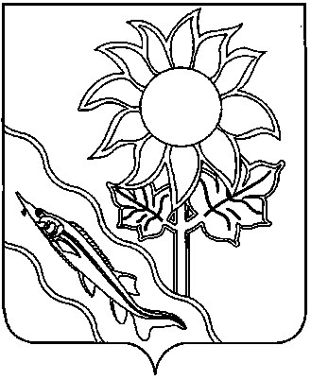
СОВЕТ МУНИЦИПАЛЬНОГО ОБРАЗОВАНИЯ ЕЙСКИЙ РАЙОН

РЕШЕНИЕ

от 12.02.2026 № 260

г. Ейск

О внесении изменений в решение Совета
муниципального образования Ейский район
от 18 декабря 2025 г. № 246 «О согласовании
передачи имущества из муниципальной
собственности муниципального образования
Ейский муниципальный район Краснодарского края
в государственную собственность
Краснодарского края на безвозмездной основе»

В соответствии с Уставом муниципального образования Ейский район, Положением о порядке управления и распоряжения муниципальным имуществом муниципального образования Ейский район от 22 декабря 2022 г. № 29, Совет муниципального образования Ейский район р е ш и л:
1. Внести в приложение 1 к решению Совета муниципального образования Ейский район от 18 декабря 2025 г. № 246 «О согласовании передачи имущества из муниципальной собственности муниципального образования Ейский муниципальный район Краснодарского края в государственную собственность Краснодарского края на безвозмездной основе», следующие изменения:
1) в графе 4 строки 125 цифры «74 860 591,06» заменить цифрами «75 220 658,96»;
2) в строке «Итого» цифры «83 229 802,66» заменить цифрами «83 589 870,56».
2. Настоящее решение вступает в силу со дня его подписания.

Председатель Совета муниципального
образования Ейский район О.М. Вяткин

